雲林縣大興國小100年度自行車安全騎士培訓研習活動成果照片
辦理日期：100年9月14日
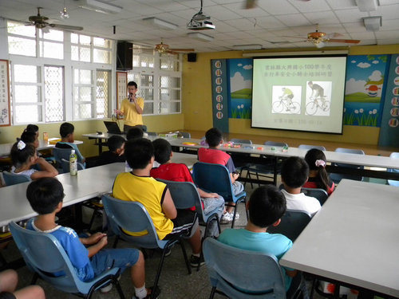
活動說明：交通法規與交通號誌宣導。
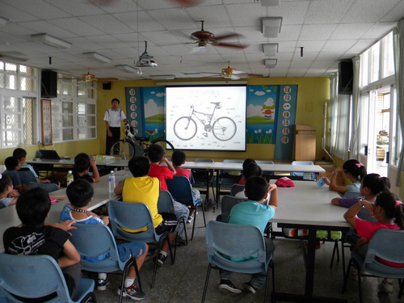
活動說明： 介紹自行車的構造。

雲林縣大興國小100年度自行車安全騎士培訓研習活動成果照片
辦理日期：100年9月14日
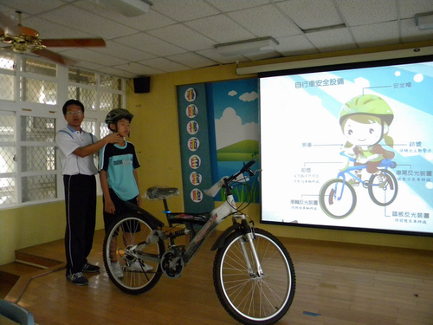
活動說明：請學生示範安全帽的戴法。
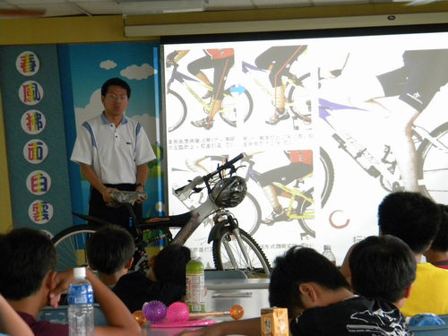
活動說明：說明腳踏板的踩法。

雲林縣大興國小100年度自行車安全騎士培訓研習活動成果照片
辦理日期：100年9月14日
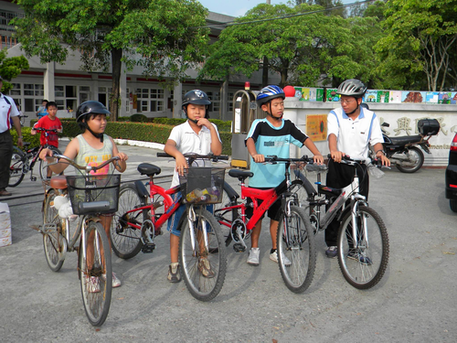
活動說明：整裝完畢，準備出發。
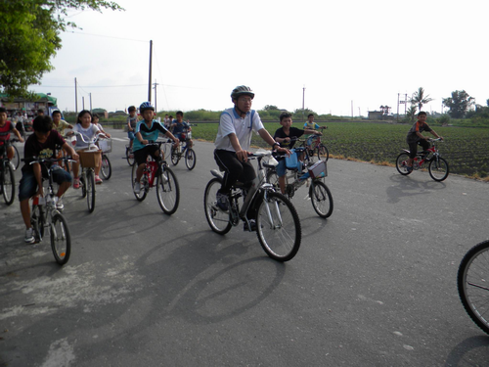
活動說明：社區巡禮。

